L
Il Capolavoro
Ormai tutto il mondo era creato. “Mi è venuto proprio bene”, diceva tra sé il buon Dio. “Però, però, mi manca il capolavoro!”.
E così il Creatore si ritirò nel grande laboratorio e si mise all’opera. Si arrabattava giorno e notte ma non gli riusciva.
Un mattino gli comparve un angelo e gli disse: “Ma che ancora vuoi fare, dopo tutto?”. “Voglio creare la mamma. E’ una creazione seria!”. “Possibile?”, gli replicò l’angelo. “Eh, sì! Hai pensato a quanti requisiti deve avere una mamma? Deve avere sei occhi, deve avere quattro gambe, deve avere una mente che pensi a tutti, un cuore che batta per tutti”.
“Già, è proprio il massimo”, confermò l’angelo.
“Eppure mi deve riuscire, insistette il buon Dio. Mi deve riuscire a costo di togliere qualcosa a tutto ciò che ho creato”.
Oh, proprio questa era l’idea buona! Allora il Signore prese da panda la tenerezza, dall’elefante la forza, dai fiori la bellezza, dalle stelle la luce… e dosò ben bene il tutto.
“Eccola! Eccola la mamma! Ammiratela, amatela, rispettatela: tutti! E’ il mio più bel successo. E’ il mio capolavoro!”.

--------------------------------------------------------------------

25 gennaio - 51ª Giornata della lebbra

Lo scorso 17 agosto 2003 abbiamo ricordato il centenario della nascita di Raoul Follereau (1903-1977), l’apostolo dei lebbrosi. La sua vita ha attraversato per intero il Novecento e vi ha lasciato una impronta indelebile. Ora la continuità della sua opera a favore dei lebbrosi è assicurata dalle associazioni che ne portano il nome o che si rifanno alla sua esperienza. La straordinaria attualità del pensiero di Follereau può essere sintetizzata in “amare e agire”. Alla base del suo slancio vi è infatti l’amore, che trova le radici ultime in una fede profondissima. E’ l’amore, infatti, non la donazione materiale a fondamento del suo agire. “L’elemosina senza amore è nulla”.

Preghiera

Apri i nostri occhi, Signore,
perché possiamo vedere te nei nostri fratelli e sorelle.
Apri le nostre orecchie, Signore,
perché possiamo udire le invocazioni di chi ha fame, freddo, paura.
Apri il nostro cuore, Signore,
perché impariamo ad amarci gli uni e gli altri come tu ci ami.
Donaci di nuovo il tuo Spirito, Signore,
perché diventiamo un cuor solo e un’anima sola, nel tuo nome. Amen.
Beata Teresa di Calcutta

Domenica 25 Giornata a favore dei malati di lebbra: chi desidera dare la propria offerta per tale scopo, la deponga nella cassetta al centro della chiesa
Lunedì 26, ore 20,30 Ascolto della Parola: Venite numerosi!
Martedì 27, ore 15,00 Tombola al centro parrocchiale
Mercoledì 28, ore 15:00 Confessioni 2ª media A e B;
ore 17,00 incontro dei ragazzi di 3ª media con padre Paolo cappuccino;
ore 20,30 incontro Genitori e Padrini della Cresima con padre Paolo cappuccino
Giovedì 29, ore 20,30 incontro Genitori dei fanciulli di 3ª elementare
Venerdì 30, ore 15,30 Confessioni 1ª media;
Sabato 31, Confessioni in chiesa: ore 15,00- 16,00 per giovani e adulti
Non trascurate questo Sacramento. Tutti abbiamo bisogno del Perdono di Dio.
Domenica 01, Giornata della vita con l’offerta di una primula: il ricavato sarà utilizzato dal Centro di Aiuto alla Vita (C.A.V.) per aiutare mamme in difficoltà.
ore 9,00 Catechesi familiare;
ore 10,30 Presentazione alla Comunità dei bambini di 1ª elementare
-----------------------------------------------------------------------------------------------------
Pulizie della Chiesa, mercoledì 28 gennaio ore 9,00: Bocconcello Luisa – Chiarello Giuliana – Gastaldi Francesca – Lovato Francesca – Vitaliani Clara
Pulizie delle Aule di Catechismo, martedì 27 gennaio ore 14,30: Preatto Moira in Ghiotto – Feltre Daniela in Adami
-----------------------------------------------------------------------------------------------------
Buste per le Opere Parrocchiali (finora), n. 208 famiglie: euro 3.831,30
Offerte per la Chiesa: la Scuola Media ha offerto euro 202,24 in occasione del Concerto natalizio del 19/12/03.
Dal canto della Stella per le vie di Meledo è stata raccolta la somma di 1.946,87 euro. Il ricavato, è stato così devoluto:
- 700,00 euro alla parrocchia di Meledo per le spese di gestione del Centro parrocchiale e per l’acquisto dell’impianto di amplificazione della Sala polifunzionale;
- 400,00 euro per un progetto di beneficenza de “Il granello di senape” per la realizzazione di una segheria in Costa d’Avorio;
- 300,00 euro ad associazioni per la ricerca medica sulle malattie rare;
- 546,87 euro per le attività dei gruppi giovanili dell’ AC²MMS.
I giovani di Azione Cattolica ringraziano vivamente tutti coloro che hanno collaborato e la comunità tutta per la generosità dimostrata accoglienza nelle proprie case! Ci scusiamo perché a causa del maltempo non siamo riusciti a completare il giro del paese, per le variazioni sul programma iniziale.
Amici del Seminario: con i calendarietti sono stati versati a favore del Seminario di Vicenza euro 420,00
Offerte di Babbo Natale per la ricerca delle malattie rare: euro 360,00 (per mucoviscidosi 180,00; per neurofibromatosi 180,00).
Un vivo ringraziamento a tutti.

La Santa Messa è obbligatoria?

Salve, mi chiamo Francesco,
vorrei sapere se andare a Messa, la domenica, è un dovere, un obbligo, oppure è più o meno importante. Questo è stato oggetto di discussione nella mia classe e c’erano pareri diversi. Qualcuno afferma di essere credente e di non frequentare assiduamente la Chiesa, da cattolico cristiano come è considerato? Vi ringrazio anticipatamente della vostra risposta.

Risponde don Valerio Bocci, direttore di “Mondo Erre”.
Caro Francesco,
complimenti anzitutto per la domanda: rivela una grande sensibilità da parte tua e dei tuoi compagni. Ogni tanto fa bene inserire nella discussione se sia più forte Totti o Vieri, anche un “perché” sui grandi temi della fede.
La tua richiesta rivela però una visione non troppo “giusta” della Messa. Sarebbe come chiedersi se siamo “costretti ad amare” mamma e papà. Come si fa a “voler bene” quando si è presi per il collo da un comando? O anche solo per motivi di “interesse”: scucire loro qualche soldo e un permesso in più per star fuori casa fino a tardi?
La Messa è uno dei gesti con cui diciamo a Dio che per noi Lui è importante e gli vogliamo bene. Liberamente e non per ruffianarselo, con il cuore sereno e non perché qualcuno ci punta la pistola alla testa. In altre parole, andare in chiesa alla domenica non può essere visto come un “dovere”, ma come l’occasione per dire al Signore un bel “grazie” ( e questo significa la parola “Eucaristia” con cui viene anche indicata La Messa).
Se la prendi in questo modo, non perderai l’appuntamento con Dio. Poco alla volta ti renderai conto che non stai facendo un favore a nessuno, tanto meno a Lui (che non ha bisogno di battimani speditigli da musi lunghi e annoiati). Farai semplicemente del bene a te stesso, ricaricando le batterie della tua vita con la forza che viene dall’alto. Perfino la predica (scommetto gli euro che vuoi) ti sembrerà meno noiosa (una decina di minuti passano in fretta) e perfino utile. Uscirai da questa “sessione di allenamento” spirituale diverso e migliore da come ne sei entrato. Ripartirai per una nuova settimana, sapendo che al tuo fianco camminerà un amico speciale, Gesù. E tra amici ci si telefona (ecco la preghiera), ci si vede sovente (almeno una volta a settimana), ci si scambiano dei regali (la sua vita, il tuo tempo), si fa festa insieme. Altrimenti che amicizia sarebbe?

Hanno collaborato: Don Demetrio, Giancarlo, Giuseppe.
Venerdì 30 gennaio, alle ore 20.30, ci sarà Neris

MELEDO - PARROCCHIA DI S. MAURIZIO

III Domenica tra l’anno
N. 381 – 25 Gennaio 2004

Gli fu dato un rotolo del profeta Isaia; apertolo trovò il passo: “Lo Spirito del Signore è sopra di me”.
(Lc. 1, 17-18)
Si tratta della sua prima presa di posizione nella sinagoga di Nazaret, la sua città. ”Oggi si è adempiuta questa scrittura che voi avete udita”. La parola di Dio non è una parola morta, ma una parola viva che si compie ogni volta che viene proclamata nella liturgia e che chiama all’azione. “Mi ha mandato per annunciare ai poveri un lieto messaggio…”.

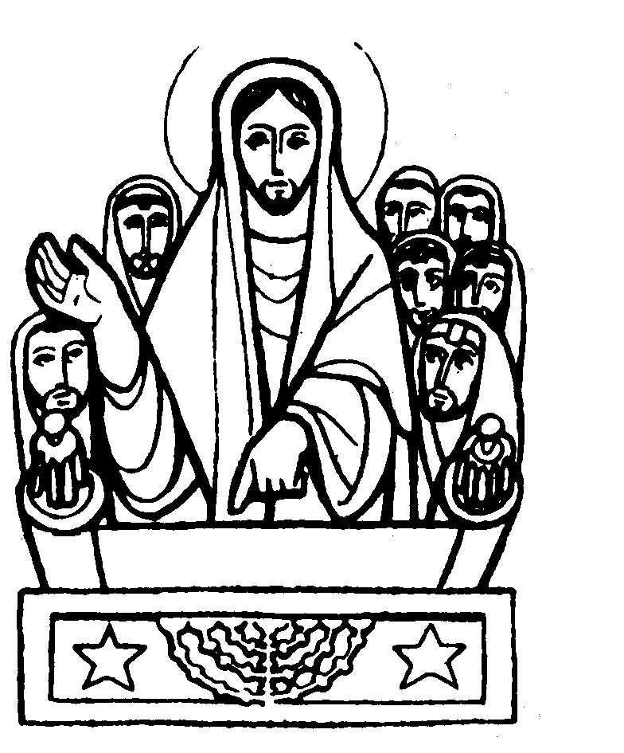

DOMENICA 25: 3ª tra l’anno Ss. Messe festive ore 8:00 –10:30
Giornata a favore dei malati di lebbra: chi desidera dare la propria offerta
per tale scopo, la deponga nella cassetta al centro della chiesa.
Ore 10,30 a. Cisotto Andrea; Nino e Maria Meneghini

LUNEDI’ 26: Ss. Timoteo e Tito ore 19,00 S. Messa

MARTEDI 27: S. Angela Merici ore 8,30 S. Messa

MERCOLEDI’ 28: S. Tommaso d’Aquino ore 8,30 S. Messa

GIOVEDI’ 29: S. Valerio ore 19,00 S. Messa
Def. 30º Dal Cero Candido; Bisognin Rino e De Guio Maria

VENERDI’ 30: S. Martina ore 15,00 S. Messa
Def Pietro, Luigi e Silvana Zambon

SABATO 31: S. Giovanni Bosco ore 19,00 S. Messa prefestiva
Def. Nastellis Tulio e Fervi Assunta; Luisetto Luigi e Malopri Gemma

DOMENICA 01: 4ª tra l’anno Ss. Messe festive ore 8:00 –10:30
Giornata per la vita con l’offerta di una primula: il ricavato sarà utilizzato dal Centro di Aiuto alla Vita (C.A.V.) per aiutare mamme in difficoltà.
Ore 10,30 fam. Marzari Sipione
ore 9,00 Catechesi familiare (genitori e bambini di 1ª elementare)
ore 10,30 Presentazione alla comunità dei bambini di 1ª elementare

